Раздел долгосрочного плана: |  | Школа:
Дата: |  | Имя учителя:
Класс: 7 |  | Количество присутствующих: | Количество отсутствующих:
Тема урока: Систематика – классификация живых организмов
Цели обучения, которые достигаются на данном уроке (ссылка на учебную программу) | 7.1.1.1 объяснять значение систематики  7.1.1.2 определять систематическое положение живых организмов
Цели урока | Ознакомится с понятием систематикой; познакомить учащихся систематическими категориями, критериями и значением систематизации; сравненить и определить различия основных систематических групп растений и животных.
Критерии успеха  Навыки: знание и  понимание,  применение,  анализ и синтез | Ученик будет знать и уметь:  - значение систематики;  - понятие «систематика»;;  - определяет царства организмов по их характеристикам;  - сравнивает и определяет различия основных систематических групп растений и животных
Языковые цели | Все учащиеся:  - Знают общую характеристику 5 основных царств живой природы, умеют их определять, умеют выделять категории систематики растений и животных  Большинство учащихся:  - классифицируют растения и животных по признакам  Некоторые учащиеся:  - оценивают значение систематики в концепции развития органического мира  Основные идеи, отработанные на занятии  Прокариоты. Протисты. Грибы, Растения, Животные. Многоклеточные, одноклеточные, гликоген, хитин, хлорофилл, вид, отдел – тип, порядок – отряд.
Привитие ценностей | Развитие сплоченности, развитие взаимоуважения, умение слушать и слышать друг-друга через проведение групповой и парной работы, развитие функциональной грамотности через индивидуальную работу.
Межпредметные  связи | Связь с литературой: умение обосновывать (доказывать) свою точку зрения, опираясь на известные факты, жизненный опыт
Навыки использования ИКТ | Во время демонстрации темы, целей урока, критерии оценивания, материалов по теме использование презентации через интерактивную доску. Использование видеоматериалов по другим источникам.
Первоначальные знания | Ученики могут дать определение понятиям «систематика», «царства живой природы», «позвоночные и безпозвоночные животные». (5 класс)
Ход урока
Запланированные этапы урока | Запланированная деятельность на уроке |  |  | Ресурсы
Начало урока  5 мин | Организационный момент. Приветствие учащийхся.  Учитель знакомит учащихся с темой и целью урока.  Производится деление на 5 групп (по количеству царств природы) |  |  | Приложение 1  Слайд 1
Середина урока  20 мин  3 мин  5 мин  5 мин | Предлагается рассмотреть слайд с иллюстрациями разных видов живых организмов, задаются вопросы:  - Как вы думаете, на какие группы их можно разделить?  (учитель выслушивает ответы учащихся)  - Совершенно верно, живые организмы можно разделить на несколько групп: растения, животные, грибы, одноклеточные простейшие, вирусы, бактерии.  В настоящее время на Земле известно свыше 2 млн. живых организмов. Они отличаются друг от друга внешним видом, размерами, строением, местообитанием и другими признаками. Для того чтобы разобраться во всём многообразии организмов, необходимо разбить их на отдельные группы, т.е. классифицировать.  Учитель предлагает поработать с текстом учебника и ответить на вопросы (выслушивает ответы учеников, дополняет):  - Какой раздел биологии занимается классификацией организмов?  - Какое значение имеет данная наука?  - Какой учёный является основоположником данной науки?  В современной систематике выделяют 5 основных царств природы: вирусы, прокариоты/бактерии, грибы, растения, животные. Иногда учёные выделяют ещё царство протистов – одноклеточных организмов.  - Как вы понимаете, что же такое царство в биологии?  - Царство – крупная систематическая категория, объединяет живые организмы, которые имеют общие признаки строения и свойства.  - Ребята, давайте совершим путешествие по царствам живой природы!  Учитель предлагает группам работу с текстом, сообщить краткую информацию друг другу о своём изучаемом царстве организмов.  После выступления групп, учитель дополняет:  Прокариоты дали начало ядерным организмам – эукариотам, к которым относятся протисты, грибы, растения, животные. Эукариоты могут быть как одноклеточными, так и многоклеточными, т.е. состоящими из множества клеток.  Учёные выделяют еще царство Протистов – это царство одноклеточных эукариот. Они напоминают предков растений, животных и грибов. К ним относятся одноклеточные водоросли, простейшие, слизевики и ранние грибы – оомицеты.  Работа в парах.  Задание 1.  - Ребята, рассмотрите рисунки, на которых изображены бактерия Кишечная палочка и простейшее Амёба обыкновенная. Определите, в чём сходство между ними?  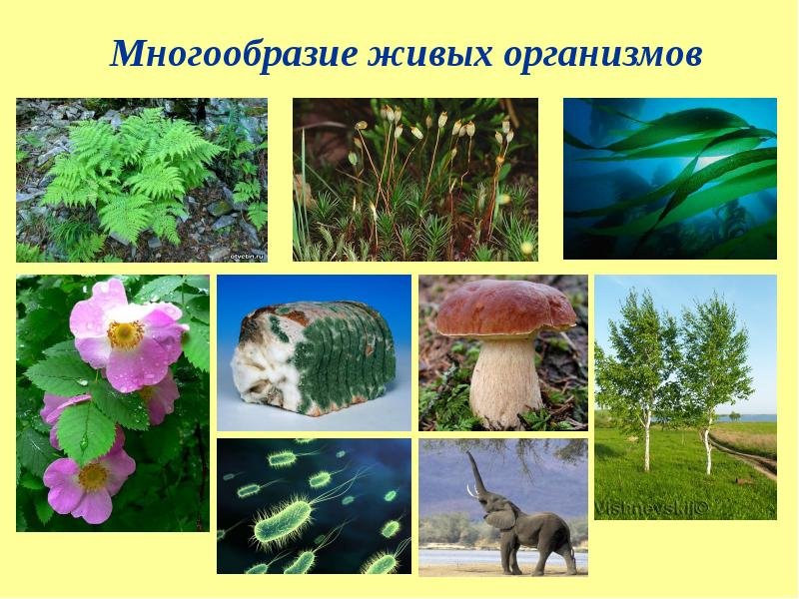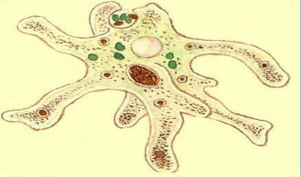  - Оба организма имеют в клетке ядро.  - Оба организма – одноклеточные.  - Оба организма НЕ имеют в клетках ядра.  - Оба относятся к царству Протисты.  - Правильно, оба организма – одноклеточные.  - А в чём отличие между ними?  - Бактерии не имеют ядра в клетке – это прокариоты, а протисты имеют ядро в клетке – их называют эукариоты.  Современная систематика распределяет живые организмы по группам на основании родства. Эти группы называются таксонами или категориями. Выделяют такие категории как царство, тип/отдел, класс, отряд/порядок, семейство, род, вид.  Если царство – крупная систематическая категория, то самая маленькая – вид.  Вид – это группа организмов, сходных по строению, способных скрещиваться и давать плодовитое потомство, они нуждаются в одинаковых условиях и имеют схожие жизненные процессы (слайд)  - Как же учёные классифицируют виды организмов?  Предлагается изучить классификацию сначала растений и животных на примере Сосны обыкновенной и Медведя бурого и определить родовое и видовое название согласно бинарной номенклатуре, ответить на вопрос:  - Какие два отличия есть в систематике растений и животных?  - Правильно, в классификации растений Отдел и Порядок, а в классификации животных – Тип и Отряд  Эти два отличия в систематике растений и животных необходимо запомнить.  Задание 2. а) Необходимо вставить пропущенные категории в классификации растений.  Царство → ……. → Класс → ……...→ Семейство → Род → Вид  в) Запишите систематические категории в классификации животных от наименьшей к наибольшей.  - Как бы вы это сделали?  Вид → Род → Семейство → Отряд → Класс → Тип → Царство  Задание 3. Давайте поможем живым организмам, изображенным на рисунках, найти своё царство.  Впишите цифры, обозначающие организмы, в нужную ячейку таблицы (царство). |  |  | Приложение 1  Слайд 2  Приложение 1  Слайд 3  Приложение 1  Слайд 4-7  Приложение 1  Слайд 8-9  Приложение 1  Слайд 10-11
  Растения | Категория (таксон) | Животные
  Растения | Царство | Животные
  Голосеменные | Отдел/Тип | Хордовые
  Шишконосные | Класс | Млекопитающие
  Хвойные | Порядок/Отряд | Хищные
  Сосновые | Семейство | Медвежьи
  Сосна | Род | Медведь
  Сосна обыкновенная | Вид | Медведь бурый
  Критерий оценивания | Дескрипторы
  Знает и определяет систематические категории в классификации растений и животных | - правильно определяет категории в классификации растений;  - умеет правильно записать категории от самой наименьшей к наибольшей категории в систематике животных
   | 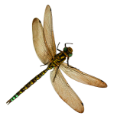 | 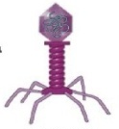 | 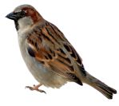 | 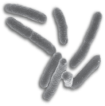 |  | 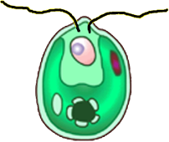
  1 | 2 | 3 | 4 | 5 | 6 | 7
  Вирусы | Прокариоты | Протисты | Грибы | Растения | Животные
  Критерий оценивания | Дескрипторы
  Определяет принадлежность организмов к царству живой природы. | правильно определяет принадлежность организмов к определённому царству живой природы
Завершение у урока  2 мин  Рефлексия: | Учитель предлагает самостоятельно дома провести исследование и:  - Записать классификацию вида Устюртский муфлон – обитателя Устюртского заповедника в Мангистау и занесённого в Красную книгу Казахстана. Указать принадлежность к роду и другим категориям.  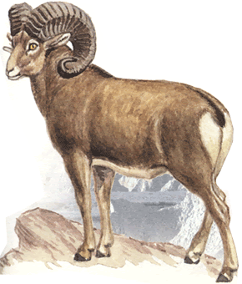  - ознакомиться с материалом § 8 и с дополнительной информацией по интернет ресурсам:  1. https://bilimland.kz/ru/courses/biologiya-ru/czarstvo-zhivotnyx/klassifikacziya- zhivotnyx/lesson/czarstvo-podczarstvo-tip-klass-otryad-semejstvto-rod-vid-i-populyacziya  2. https://bilimland.kz/ru/courses/biologiya-ru/mir-rastenij/bakterii-i-virusy  - Что было трудным для тебя во время урока?  - Какие затруднения возникли? |  |  | Приложение 1  Слайд
  Критерий оценивания | Дескрипторы
  Умеет классифицировать животных на систематические группы | - правильно определяет порядок систематических категорий;  - правильно определяет тип животного
Дифференциация – каким образом Вы планируете оказать больше поддержки? Какие задачи Вы планируете поставить перед более способными учащимися? |  | Оценивание – как Вы планируете проверить уровень усвоения материала учащимися? | Здоровье и соблюдение техники безопасности
Учитель распределяет задания для парной работы и командной работе в соответствии со способностями учащихся |  | Критерии успеха (лист оценки учащегося); словесное поощрение, комментарии учителя | Регламентированное использование интерактивной доски, проветривание кабинета
Рефлексия по уроку
Были ли цели урока/цели обучения реалистичными?

Все ли учащиеся достигли ЦО?

Если нет, то почему?

Правильно ли проведена дифференциация на уроке?

Выдержаны ли были временные этапы урока?
Какие отступления были от плана урока и почему?
Общая оценка

Какие два аспекта урока прошли хорошо (подумайте как о преподавании, так и об обучении)?
1:
2:

Что могло бы способствовать улучшению урока (подумайте как о преподавании, так и об обучении)?
1:
2:

Что я выявил(а) за время урока о классе или достижениях/трудностях отдельных учеников, на что необходимо обратить внимание на последующих уроках?

